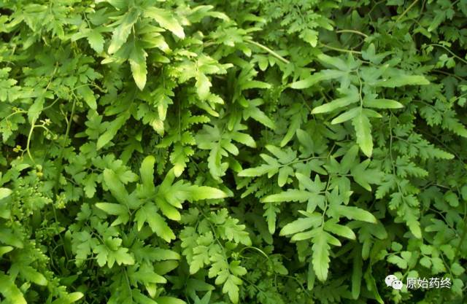

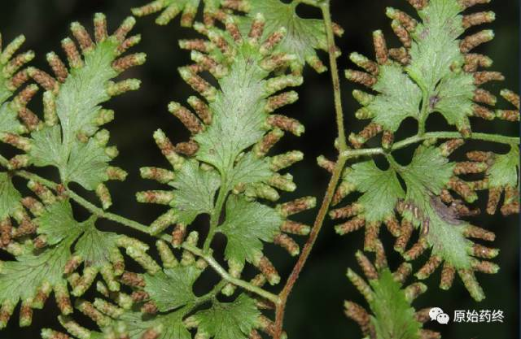

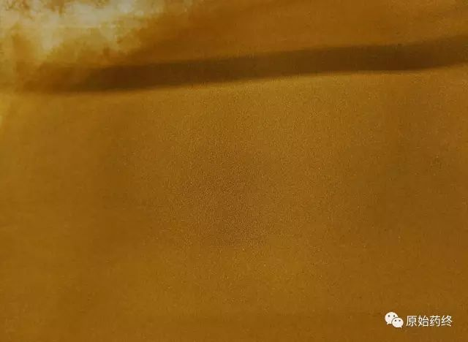

# IMG_259

# ****海金沙****

Hɑijinshɑ

LYGODII SPORA

本品为海金沙科植物海金沙Lygodium japonicum（Thunb.）Sw.的干燥成熟孢子。秋季孢子未脱落时采割藤叶，晒干，搓揉或打下孢子，除去藤叶。

**【性状】** 本品呈粉末状，棕黄色或浅棕黄色。体轻，手捻有光滑感，置手中易由指缝滑落。气微，味淡。

**【鉴别】** （1）取本品少量，撒于火上，即发出轻微爆鸣及明亮的火焰。

（2）本品粉末棕黄色或浅棕黄色。孢子为四面体、三角状圆锥形，顶面观三面锥形，可见三叉状裂隙，侧面观类三角形，底面观类圆形，直径60～85μm，外壁有颗粒状雕纹。

（3）取本品1g，加甲醇25ml，超声处理30分钟，滤过，滤液蒸干，残渣加甲醇0.5ml使溶解，作为供试品溶液。另取海金沙对照药材1g，同法制成对照药材溶液。照薄层色谱法（通则0502）试验，吸取上述两种溶液各5μl，分别点于同一聚酰胺薄膜上，以甲醇-冰醋酸-水（4:1:5）为展开剂，展开，取出，晾干，喷以三氯化铝试液，晾干，置紫外光灯（365nm）下检视。供试品色谱中，在与对照药材色谱相应的位置上，显相同颜色的荧光斑点。

**【检查】** **总灰分**不得过16.0%（通则2302）。

**【性味与归经】** 甘、咸，寒。归膀胱、小肠经。

**【功能与主治】** 清利湿热，通淋止痛。用于热淋，石淋，血淋，膏淋，尿道涩痛。

**【用法与用量】** 6～15g，包煎。

**【贮藏】** 置干燥处。